CHỦ ĐỀ 5: BỐN MÙA HÒA CA
Thời gian thực hiện: 03 tiết (Tiết – Tiết)

I. MỤC TIÊU
Yêu cầu cần đạt | Đánh số thứ tự
- Phẩm chất:
- Cảm nhận được vẻ đẹp của bốn mùa, có ý thức yêu thiên nhiên, bảo vệ môi trường sống | PC1
- Luôn cố gắng vươn lên đạt kết quả tốt trong học tập. | PC2
- Năng lực chung:
- Biết chủ động trong học tập, biết cách tự tìm tòi kiến thức, tự thực hành. | NLC1
- Chủ động nêu ý kiến hợp tác nhóm trong giờ luyện tập chung. | NLC2
- Hình thành ý tưởng dựa trên các nguồn thông tin đã cho. | NLC3
- Năng lực âm nhạc:
- Hát đúng giai điệu, lời ca và tính chất hồn nhiên, trong sáng của bài Khúc ca bốn mùa. Thể hiện được sự hài hòa giữa hai bè. | NLÂN1
- Nêu được tính chất và cảm nhận nhịp 3/8, so sánh sự giống nhau và khác nhau giữa nhịp 3/8 và 3/4 | NLÂN2
- Nêu được tính chất và cảm nhận nhịp 6/8, so sánh sự giống nhau và khác nhau giữa nhịp 6/8 và 3/8 | NLÂN3
- Đọc đúng tên nốt; thể hiện đúng cao độ, trường độ và ghép được 2 bè Bài đọc nhạc số 4. | NLÂN4
- Nêu được những nét chính của thể loại hợp xướng | NLÂN5
- Nêu được cảm nhận vẻ đẹp của tác phẩm hợp xướng Tiếng hát giữa rừng Pác Bó | NLÂN6

II. THIẾT BỊ DẠY HỌC VÀ HỌC LIỆU
Nội dung | Thiết bị dạy học | Học liệu truyền thống/điện tử
Hát | Đàn phím điện tử, thanh phách | - Sách giáo khoa Chân trời sáng tạo lớp 6.  - https://techmusic.edu.vn/  - www.youtube.com  - Powerpoint, Video, MuseScore…  - File âm thanh bài hát Khúc ca bốn mùa, Tiếng hát giữa rừng Pác Bó
Lí thuyết âm nhạc | Đàn phím điện tử
Đọc nhạc | Đàn phím điện tử, thanh phách
Thường thức âm nhạc | Tranh ảnh các tác phẩm hợp xướng
Nghe nhạc | Loa, máy chiếu, tivi
III. TIẾN TRÌNH DẠY HỌC
NỘI DUNG HÁT
KHÚC CA BỐN MÙA – SÁNG TÁC NGUYỄN HẢI
- TÓM TẮT TIẾN TRÌNH DẠY HỌC
Mục tiêu: NLÂN1, NLC1, NLC2, NLC3, PC1, PC2
Thiết bị dạy học và học liệu: File âm thanh, nhạc nền, video bài hát Khúc ca bốn mùa, đàn phím điện tử, nhạc cụ gõ, máy chiếu (nếu có),... .
PPDH: Dùng lời, thực hành - luyện tập, làm mẫu, trò chơi, giải quyết vấn đề
KTDH: Chia nhóm, mảnh ghép, hợp tác, khăn trải bàn,...
- CÁC HOẠT ĐỘNG HỌC
Mở đầu | a. Mục tiêu: HS nhận diện được chủ đề bài học  b. Nội dung: HS thực hiện nghe nhạc và vận động tự do dưới sự hướng dẫn của GV.  c. Sản phẩm: Nội dung thực hành của HS  d. Tổ chức thực hiện:  HĐ1: Kể tên các bài hát nói về các mùa trong năm  - GV yêu cầu các em HS kể tên những bài hát về các mùa trong năm (mùa xuân, mùa hè,…) mà các em biết?  Gợi ý cho HS: Mưa hè (Lê Quốc Thắng), Mùa xuân ơi (Nguyễn Ngọc Thiện), Mùa thu cho em (Ngô Thụy Miên),…  - GV giới thiệu Chủ đề 5 – Bốn mùa hòa ca
Hình thành kiến thức mới | a. Mục tiêu: HS phân tích và nêu cảm nhận về bài hát Khúc ca bốn mùa – Sáng tác: Nguyễn Hải  b. Nội dung: Thực hiện theo hướng dẫn của GV  c. Sản phẩm: Câu trả lời của HS  d. Tổ chức thực hiện:  HĐ2: Nghe và cảm nhận bài hát  - HS nghe và vận động cùng GV theo nhịp điệu bài hát Khúc ca bốn mùa (Nhạc Nguyễn Hải, Soạn bè Tố Mai)  - GV yêu cầu HS nêu cảm nhận của các em về tính chất âm nhạc và nội dung ý nghĩa của bài hát?  Bài hát Khúc ca bốn mùa có nhịp điệu uyển chuyển, nhịp nhàng; giai điệu trong sáng, hồn nhiên; lời ca giàu hình ảnh, ca ngợi thiên nhiên với bốn mùa đem lại cho con người sự sống, cây trái sinh sôi.  HĐ3: Tìm hiểu bản nhạc  - GV dùng kĩ thuật khăn trải bàn chia nhóm, yêu cầu quan sát bản nhạc và nghe bài hát thực hiện các yêu cầu. HS các nhóm tự phân công nhiệm vụ tổng hợp thông tin, trình bày đôi nét về bài hát.  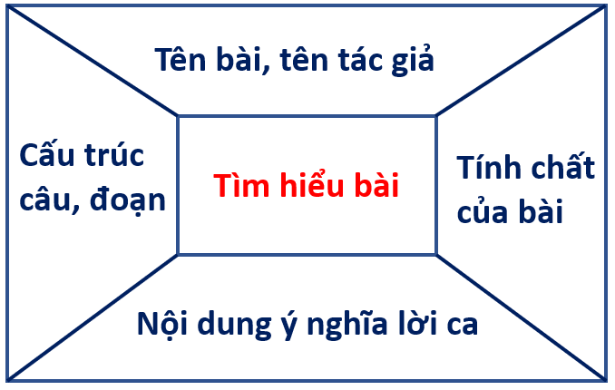  + Tác giả bài hát là nhạc sĩ Nguyễn Hải: Ông tên là Nguyễn Văn Hải, sinh năm 1958. Quê Quảng Bình. Công tác ở trường Cao Đẳng Văn hóa - Nghệ thuật thành phố Hồ Chí Minh. Tác phẩm: Giao hưởng thơ Đất mẹ, Mãi xanh tình bạn, Bay lên cùng dáng rồng,… Ngoài ra còn một số sonate, variation, tiểu phẩm cho piano, violon, cello.  + Bài hát được viết ở số chỉ nhịp 3/8. Nhịp điệu vừa phải, tính chất hồn nhiên, trong sáng  + Những kí hiệu, tiết tấu cần lưu ý như dấu nối, dấu luyến, dấu chấm dôi. Lưu ý ô nhịp đầu tiên là nhịp lấy đà (thiếu 2 phách)  + Xác định cấu trúc của bài hát: Bài hát có 2 đoạn  Đoạn 1: Hạt nắng … cho cây vườn thêm xanh  Đoạn 2: Khi trời đổ nắng … nhịp đời mãi sinh sôi.  - GV hướng dẫn HS đánh dấu chia câu, vị trí lấy hơi ở sau mỗi câu hát ở mỗi đoạn nhạc.
Luyện tập | a. Mục tiêu: HS hát đúng giai điệu, lời ca bài Khúc ca bốn mùa và thể hiện đúng tính chất trong sáng, hồn nhiên của bài hát  b. Nội dung: Thực hiện luyện tập theo hướng dẫn của GV  c. Sản phẩm: Phần thực hành luyện tập của HS  d. Tổ chức thực hiện:  HĐ4: Khởi động giọng  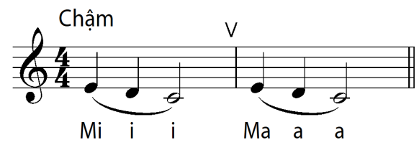  Mô ô ô ma a a  - Hướng dẫn HS khởi động giọng theo mẫu dưới đây hoặc 1 mẫu âm khác do GV lựa chọn.  HĐ5: Học hát Khúc ca bốn mùa  - Hướng dẫn HS học hát theo từng câu, chú ý ngân đủ trường độ những chổ có dấu nối, dấu chấm dôi  - HS luôn gõ phách theo để đếm được các chổ ngân dài, GV hát mẫu những chổ khó. Sau khi tập tốt bè 1 GV tiến hành tập bè 2 cho HS  - Hướng dẫn HS hát toàn bài với nhịp độ vừa phải thể hiện được tính chất trong sáng, hồn nhiên ở đoạn của bài hát Khúc ca bốn mùa. Cần thể hiện được sự hài hòa giữa 2 bè  Lưu ý: Trong quá trình dạy hát, GV kết hợp giữa đàn cho HS nghe với hát mẫu các chổ khó tránh việc chỉ dùng đàn mà không hát mẫu.  HĐ6: Gõ đệm cho bài hát Khúc ca bốn mùa  - GV hướng dẫn HS sử dụng nhạc cụ (thanh phách, trống nhỏ,…) và gõ đệm bài hát theo mẫu tiết tấu ở SGK trang 42  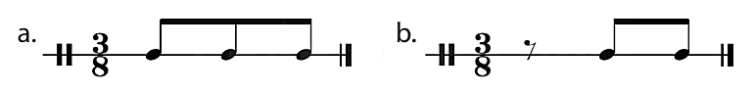  - GV chia nhóm cho HS thực hành luyện tập và sau đó trình bày sản phẩm theo nhóm.
Vận dụng | a. Mục tiêu: HS có thể trình bày bài hát với các hình thức khác nhau  b. Nội dung: Thực hiện theo hướng dẫn của GV  c. Sản phẩm: Bài học giáo dục qua nội dung học hát  d. Tổ chức thực hiện:  HĐ7: Hát bài hát với các hình thức khác nhau  - Có thể chọn 1 trong 2 phương án sau  + Phương án 1: HS hoạt động nhóm để trình bày bài hát với các hình thức (song ca, tốp ca,...), chia bè cho các nhóm tập luyện  + Phương án 2: Các nhóm vừa hát vừa kết hợp vận động theo nhạc (GV gợi ý có thể lắc lư cơ thể, giậm chân, vỗ tay,…tùy vào cảm xúc cá nhân HS để kết hợp biểu hiện cảm xúc thông qua gương mặt, ánh mắt,…)
Đánh giá
- Mức độ 1: Hát đúng giai điệu, lời ca và tính chất của bài hát.
- Mức độ 2: Gõ đệm cho bài hát Khúc ca bốn mùa
- Mức độ 3: Hát được bài hát với nhiều hình thức khác nhau

NỘI DUNG LÍ THUYẾT ÂM NHẠC
GIỚI THIỆU NHỊP 3/8
- TÓM TẮT TIẾN TRÌNH DẠY HỌC
Mục tiêu: NLÂN2, NLC1, NLC2, NLC3, PC2
Thiết bị dạy học và học liệu: Đàn phím điện tử, nhạc cụ gõ, máy chiếu (nếu có),... .
PPDH: Dùng lời, thực hành - luyện tập, làm mẫu, trò chơi, giải quyết vấn đề
KTDH: Chia nhóm, mảnh ghép, hợp tác, khăn trải bàn,...
- CÁC HOẠT ĐỘNG HỌC
Mở đầu | a. Mục tiêu: Nhận diện được nội dung bài học thông qua việc lắng nghe và cảm nhận âm nhạc  b. Nội dung: Thực hiện theo hướng dẫn của GV  c. Sản phẩm: Cảm nhận của HS về bài hát  d. Tổ chức thực hiện:  HĐ1: Nghe và cảm âm nhạc  - HS nghe và vận động cùng GV theo nhịp điệu bài hát Khúc ca bốn mùa (Nhạc Nguyễn Hải, Soạn bè Tố Mai)  - GV yêu cầu HS nêu cảm nhận của các em về tính chất âm nhạc và nội dung ý nghĩa của bài hát?  Bài hát Khúc ca bốn mùa có nhịp điệu uyển chuyển, nhịp nhàng. Sau đó giới thiệu vào nội dung Lí thuyết âm nhạc – Nhịp 3/8
Hình thành kiến thức mới | a. Mục tiêu: HS có hiểu biết cơ bản về số chỉ nhịp 3/8  b. Nội dung: Thực hiện theo hướng dẫn của GV  c. Sản phẩm: Câu trả lời của HS  d. Tổ chức thực hiện:  HĐ2: Tìm hiểu về nhịp 3/8  - GV yêu cầu HS đọc sách GV và tìm các thông tin sau: Số phách trong mỗi ô nhịp, giá trị của mỗi phách, cách nhấn phách, tính chất âm nhạc của các bài viết ở số chỉ nhịp 3/8  - HS trả lời và GV tổng kết thông tin  + Có 3 phách trong 1 ô nhịp  + Mỗi phách bằng 1 nốt móc đơn  + Phách 1 là phách mạnh, 2 phách còn lại là phách nhẹ  + Các bài hát được viết ở nhịp 3/8 thường có tính chất linh hoạt, rộn ràng.  - GV cho HS nghe và cảm nhận một số bài hát viết ở nhịp 3/8 để các em có thể hiểu rõ hơn về tính chất của loại nhịp này.  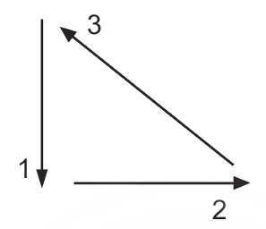  HĐ3: Tìm hiểu sơ đồ đánh nhịp 3/8  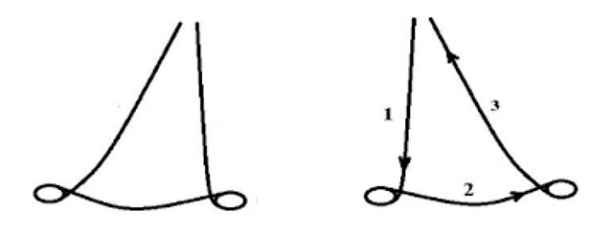  - GV giới thiệu cho HS sơ đồ đánh nhịp 3/8. Cách đánh giống với nhịp 3/4 nhưng đường nét ngắn và linh hoạt hơn  - GV đánh mẫu từng tay HS thực hiện theo vài lần. Sau đó thực hiện kết hợp cả 2 tay (GV quan sát sửa sai cho HS nếu có)
Luyện tập | a. Mục tiêu: Luyện tập gõ đệm hoặc đánh nhịp cho bài hát Khúc ca bốn mùa – Nguyễn Hải  b. Nội dung: Thực hiện theo hướng dẫn của GV  c. Sản phẩm: Thực hành đánh nhịp cho bài Khúc ca bốn mùa  d. Tổ chức thực hiện:  HĐ4: Thực hành đánh nhịp cho bài hát Khúc ca bốn mùa  - GV hướng dẫn HS thực hành gõ đệm theo nhịp, theo phách hoặc đánh nhịp 3/8. Chia nhóm các em thực hiện luyện tập sau đó trình bày sản phẩm theo nhóm hoặc cá nhân  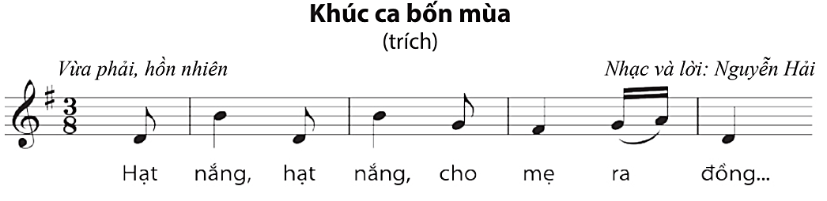
Vận dụng | a. Mục tiêu: Xác định được điểm giống nhau của nhịp 3/4 và 3/8  b. Nội dung: Thực hiện theo hướng dẫn của GV  c. Sản phẩm: Câu trả lời của HS  d. Tổ chức thực hiện:  HĐ5: So sánh sự giống nhau và khác nhau của nhịp 3/4 và 3/8  - GV yêu cầu HS nêu lại khái niệm của 2 loại nhịp trên. Sau đó so sánh về sự giống nhau và khác nhau.  _Giống nhau về số phách trong mỗi ô nhịp là 3; cách nhấn phách: phách 1 mạnh, 2 phách còn lại nhẹ, tính chất của bài hát  _Sự khác nhau:  + Nhịp 3/4: Giá trị mỗi phách tương ứng một nốt đen  + Nhịp 3/8: Giá trị mỗi phách tương ứng một nốt móc đơn  - GV có thể yêu cầu các em sưu tầm một số bài hát viết ở nhịp 3/8 để giới thiệu với các bạn (có thể là sheet nhạc, mp3, video,…)
Đánh giá:
- Mức độ 1: Nêu được khái niệm của nhịp 3/8
- Mức độ 2: Xác định được điểm giống nhau và khác nhau của nhịp 3/8 và 3/4

NỘI DUNG LÍ THUYẾT ÂM NHẠC
GIỚI THIỆU NHỊP 6/8
- TÓM TẮT TIẾN TRÌNH DẠY HỌC
Mục tiêu: NLÂN3, NLC1, NLC2, NLC3, PC2
Thiết bị dạy học và học liệu: Đàn phím điện tử, nhạc cụ gõ, máy chiếu (nếu có),... .
PPDH: Dùng lời, thực hành - luyện tập, làm mẫu, trò chơi, giải quyết vấn đề
KTDH: Chia nhóm, mảnh ghép, hợp tác, khăn trải bàn,...
- CÁC HOẠT ĐỘNG HỌC
Mở đầu | a. Mục tiêu: Nhận diện được nội dung bài học thông qua việc vận động theo tiết tấu  b. Nội dung: Thực hiện theo hướng dẫn của GV  c. Sản phẩm: Cảm nhận của HS về bài hát  d. Tổ chức thực hiện:  HĐ1: Vận động đều theo tiết tấu  - GV cho HS đếm đều từ 1 đến 6 và sử dụng bộ gõ cơ thể để vận động theo hình vẽ sau  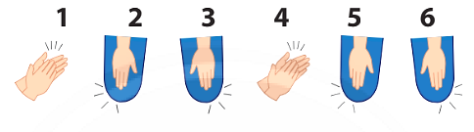  - GV giới thiệu vào nội dung Lí thuyết âm nhạc – Nhịp 6/8
Hình thành kiến thức mới | a. Mục tiêu: HS có hiểu biết cơ bản về số chỉ nhịp 6/8  b. Nội dung: Thực hiện theo hướng dẫn của GV  c. Sản phẩm: Câu trả lời của HS  d. Tổ chức thực hiện:  HĐ2: Tìm hiểu về nhịp 6/8  - GV yêu cầu HS đọc sách GV và tìm các thông tin sau: Số phách trong mỗi ô nhịp, giá trị của mỗi phách, cách nhấn phách, tính chất âm nhạc của các bài viết ở số chỉ nhịp 6/8  - HS trả lời và GV tổng kết thông tin  + Thực chất nhịp 6/8 là kết hợp của 2 nhịp 3/8. Có 6 phách trong mỗi ô nhịp  + Mỗi phách bằng 1 nốt móc đơn  + Phách 1 là phách mạnh, phách 2 và 3 là phách nhẹ; phách 4 mạnh, phách 5 và 6 nhẹ  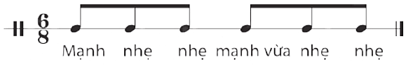  + Các bài hát được viết ở nhịp 6/8 thường có tính chất linh hoạt, nhịp nhàng  - GV cho HS nghe và cảm nhận một số bài hát viết ở nhịp 6/8 để các em có thể hiểu rõ hơn về tính chất của loại nhịp này.  HĐ3: Tìm hiểu sơ đồ đánh nhịp 6/8  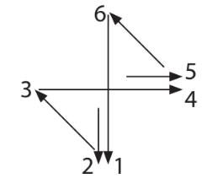  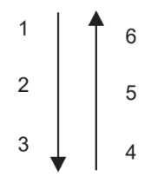  Cách 2  Cách 1  - GV giới thiệu cho HS sơ đồ đánh nhịp 6/8 theo 2 cách:  + Cách 1: Ở tốc độ nhanh đánh như nhịp 2/4  + Cách 2: Ở tốc độ chậm, đánh chia thành 6 phách
Luyện tập | a. Mục tiêu: Luyện tập đánh nhịp 6/8 theo 2 cách; có thể áp dụng để đánh nhịp cho một số ca khúc đơn giản  b. Nội dung: Thực hiện theo hướng dẫn của GV  c. Sản phẩm: Phần luyện tập của HS  d. Tổ chức thực hiện:  HĐ4: Thực hành đánh nhịp 6/8  - Hướng dẫn các em HS đánh nhịp theo 2 cách. GV đánh mẫu từng tay HS thực hiện theo vài lần. Sau đó thực hiện kết hợp cả 2 tay (GV quan sát sửa sai cho HS nếu có)  - GV có thể cho HS nghe một số bài hát đơn giản viết ở nhịp 6/8 yêu cầu các em cảm nhận tính chất và thực hiện gõ đệm vào trọng âm (phách 1, phách 4) hay đánh nhịp 6/8 theo 2 cách. Chia nhóm cho các em tập luyện và trình bày sản phẩm
Vận dụng | a. Mục tiêu: Xác định được điểm giống nhau của nhịp 6/8 và 3/8  b. Nội dung: Thực hiện theo hướng dẫn của GV  c. Sản phẩm: Câu trả lời của HS  d. Tổ chức thực hiện:  HĐ5: So sánh sự giống nhau và khác nhau của nhịp 6/8 và 3/8  - GV yêu cầu HS nêu lại khái niệm của 2 loại nhịp trên. Sau đó so sánh về sự giống nhau và khác nhau.  _Giống nhau về giá trị mỗi phách (bằng 1 nốt móc đơn)  _Sự khác nhau:  + Nhịp 6/8: Mỗi ô nhịp có 6 phách, cách nhấn phách (Phách 1 là phách mạnh, phách 2 và 3 là phách nhẹ; phách 4 mạnh, phách 5 và 6 nhẹ)  + Nhịp 3/8: Mỗi ô nhịp có 6 phách, cách nhấn phách (Phách 1 mạnh, 2 phách còn lại nhẹ)  - GV có thể yêu cầu các em sưu tầm một số bài hát viết ở nhịp 6/8 để giới thiệu với các bạn (có thể là sheet nhạc, mp3, video,…)
Đánh giá:
- Mức độ 1: Nêu được khái niệm của nhịp 6/8
- Mức độ 2: Xác định được điểm giống nhau và khác nhau của nhịp 6/8 và 3/8

NỘI DUNG
ĐỌC NHẠC: BÀI ĐỌC NHẠC SỐ 4
- TÓM TẮT TIẾN TRÌNH DẠY HỌC
Mục tiêu: NLÂN4, NLC1, NLC2, NLC3, PC2
Thiết bị dạy học và học liệu: File âm thanh, nhạc nền Bài đọc nhạc số 4, đàn phím điện tử, nhạc cụ gõ, máy chiếu (nếu có),... .
PPDH: Dùng lời, thực hành - luyện tập, làm mẫu, trò chơi, giải quyết vấn đề
KTDH: Chia nhóm, mảnh ghép, hợp tác, khăn trải bàn,...
- CÁC HOẠT ĐỘNG HỌC
Mở đầu | a. Mục tiêu: Tạo hứng thú cho HS và không khí cho lớp học trước khi vào bài học.  b. Nội dung: HS thực hiện hoạt động dưới sự hướng dẫn của GV.  c. Sản phẩm: HS hoàn thành trò chơi  d. Tổ chức thực hiện:  HĐ1: Trò chơi âm nhạc  - GV tổ chức hoạt động “Ai thính tai”:  _GV có thể sử dụng đàn phím điện tử (hay kèn phím) đàn các nốt ổn định bất kì trong gam A Minor để học sinh đoán tên nốt nhạc và xướng âm lại.  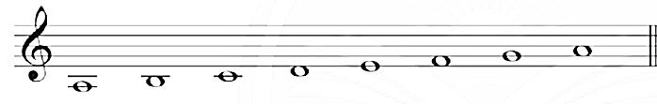  - GV dẫn dắt vào bài học mới.
Hình thành kiến thức mới | a. Mục tiêu: HS có thể phân tích được Bài đọc nhạc số 4  b. Nội dung: HS thực hiện tìm hiểu Bài đọc nhạc số 4 dưới sự hướng dẫn của GV  c. Sản phẩm: Câu trả lời của HS  d. Tổ chức thực hiện:  HĐ2: Tìm hiểu Bài đọc nhạc số 4  - Chia HS thành các nhóm, yêu cầu thảo luận, viết ra giấy và trình bày nhận xét Bài đọc nhạc số 4 về các kí hiệu có trong bài: nhịp, nhịp độ, cao độ, trường độ,…  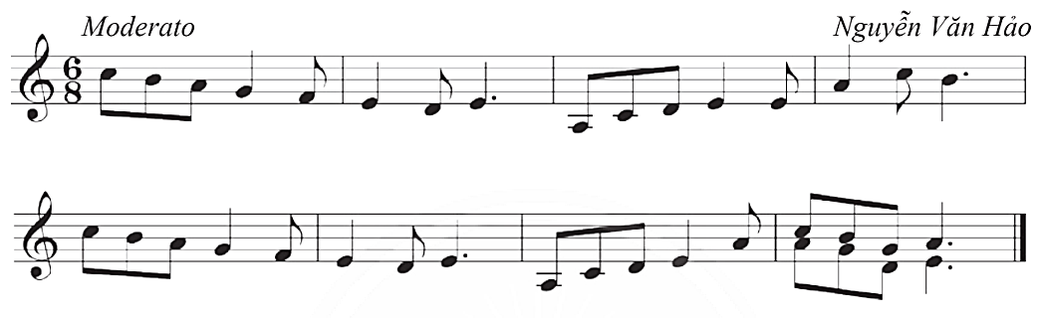  BÀI ĐỌC NHẠC SỐ 4  - GV tổng kết phần trình bày của HS  + Tác giả: Nguyễn Văn Hảo. Nhịp điệu Moderato, nhịp 6/8 (GV yêu cầu HS nhắc lại số chỉ nhịp 6/8).  + Cao độ: Đô, Si, La, Son, Pha, Mi, Rê. Trường độ gồm nốt móc đơn, nốt đen và đen chấm dôi.  + Hướng dẫn HS xác định giọng của bài (dựa vào yếu tố gì để xác định): Giọng A Minor, hóa biểu không có dấu thăng hay giáng, âm kết thúc bài là âm La.  + Bài được chia thành 4 tiết nhạc (mỗi tiết 2 ô nhịp)
Luyện tập | a. Mục tiêu: HS đọc tốt gam, tiết tấu và Bài đọc nhạc số 4  b. Nội dung: HS thực hiện đọc gam A Minor, các âm ổn định, luyện tiết tấu chủ đạo và đọc Bài đọc nhạc số 4  c. Sản phẩm: Phần luyện tập của HS  d. Tổ chức thực hiện:  HĐ3: Luyện gam và âm hình tiết tấu  - Luyện gam, âm ổn định và quãng  + Hướng dẫn HS đọc gam La thứ và các âm ổn định của gam (đi lên và đi xuống)  + Đọc quãng 2 theo gam A Minor: HS khi đọc phải gõ phách  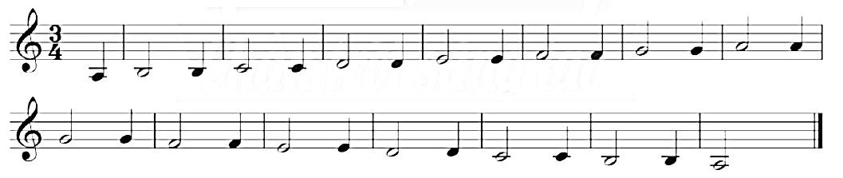  + Đọc quãng 3 theo gam A Minor:  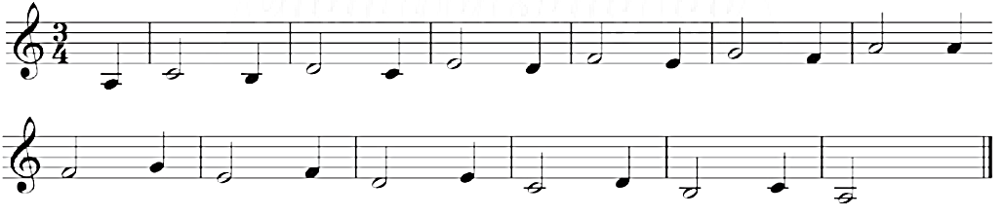  - Luyện âm hình tiết tấu (sử dụng thanh phách hoặc nhạc cụ gõ)  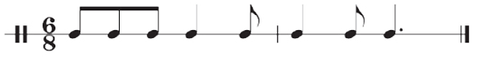  HĐ4: Đọc Bài đọc nhạc số 4  - GV đàn cả bài một lần, HS lắng nghe  - Hướng dẫn HS đọc tên nốt nhạc theo trường độ trước khi đọc giai điệu từng câu (đọc nốt kết hợp gõ theo phách)  - Luyện tập từng câu: HS nghe GV đàn và luyện tập từng tiết nhạc. Lưu ý trường độ có chấm dôi. Ghép từng câu sau đó mới ghép cả bài. Thực hiện tập bè 2 sau khi đã hoàn thiện bè 1.  - GV dùng đàn phím điện tử hay kèn phím đệm đơn giản hoặc có thể cho HS đọc nhạc với nhạc nền cần thể hiện tính chất trữ tình, nhịp nhàng, hài hòa giữa hai bè.
Vận dụng | a. Mục tiêu: HS có thể đánh nhịp cùng bạn Bài đọc nhạc số 4  b. Nội dung: Thực hiện luyện tập đánh nhịp theo hướng dẫn của GV  c. Sản phẩm: Phần trình bày sản phẩm của HS  d. Tổ chức thực hiện:  HĐ5: Đánh nhịp cho Bài đọc nhạc số 4  - GV chia nhóm cho HS luyện tập đọc nhạc kết hợp đánh nhịp 6/8, các em có thể lựa chọn 1 trong 2 cách để tập luyện.  - Đối với các lớp có năng khiếu hạn chế có thể thay phần đánh nhịp bằng hình thức gõ đệm  - Trình bày sản phẩm theo nhóm, GV nhận xét và sửa sai nếu có
Đánh giá:
- Mức độ 1: Đọc được gam A Minor, âm ổn định và quãng
- Mức độ 2: Đọc đúng cao độ, trường độ của Bài đọc nhạc số 4.
- Mức độ 3: Thực hành đánh nhịp cùng với bạn cho Bài đọc nhạc số 4

THƯỜNG THỨC ÂM NHẠC: THỂ LOẠI HỢP XƯỚNG
NGHE NHẠC: HỢP XƯỚNG TIẾNG HÁT GIỮA RỪNG PÁC BÓ
- TÓM TẮT TIẾN TRÌNH DẠY HỌC
Mục tiêu: NLÂN5, NLÂN6, NLC1, NLC2, NLC3, PC2
Thiết bị dạy học và học liệu: File âm thanh hợp xướng Tiếng hát giữa rừng Pác Bó, đàn phím điện tử, nhạc cụ gõ, máy chiếu (nếu có),... .
PPDH: Dùng lời, thực hành - luyện tập, làm mẫu, trò chơi, giải quyết vấn đề
KTDH: Chia nhóm, mảnh ghép, hợp tác, khăn trải bàn,...
- CÁC HOẠT ĐỘNG HỌC
Mở đầu | a. Mục tiêu: HS phân biệt được thể loại hợp xướng với các hình thức hát khác (đơn ca, tốp ca,...)  b. Nội dung: HS thực hiện hoạt động theo hướng dẫn của GV  c. Sản phẩm: Câu trả lời của HS  d. Tổ chức thực hiện:  HĐ1: Nghe nhạc và phân biệt các hình thức hát  - Cho HS nghe hoặc xem một trích đoạn hợp xướng thiếu nhi hay quốc tế; cho biết sự khác nhau giữa hình thức hợp xướng với các hình thức biễu diễn khác (đơn ca, song ca, tốp ca,…)  - GV dẫn dắt vào phần Thường thức âm nhạc – Thể loại hợp xướng
Hình thành kiến thức mới | a. Mục tiêu: HS nêu được những nét chính về thể loại hợp xướng  b. Nội dung: HS thực hiện hoạt động nhóm theo hướng dẫn của GV  c. Sản phẩm: Câu trả lời của HS  d. Tổ chức thực hiện:  HĐ2: Tìm hiểu về thể loại hợp xướng  - GV chia nhóm và đưa ra vấn đề cho mỗi nhóm HS đọc trong SGK, tự thảo luận và trả lời các câu hỏi:  + Thế nào là hợp xướng?  + Các hình thức biểu diễn hợp xướng?  + Tác phẩm hợp xướng của nước ngoài và Việt Nam?  - GV tổng kết thông tin cho HS:  + Hợp xướng là thể loại nhạc hát nhiều bè. Mỗi bè có thể đảm nhiệm những vai trò khác nhau như diễn xướng giai điệu, hoà thanh hoặc đối đáp, phụ hoạ.  + Có nhiều loại hợp xướng với hình thức trình diễn khác nhau như hợp xướng có nhạc đệm, hợp xướng không có nhạc đệm (a cappella). Phân chia theo loại giọng có hợp xướng nữ, hợp xướng nam, hợp xướng thiếu nhi,... Tuy nhiên, hợp xướng hỗn hợp (cả giọng nam và nữ) là phổ biến nhất với sự kết hợp của các giọng soprano (S - nữ cao), alto (A - nữ trầm), tenor (T - nam cao) và bass (B - nam trầm), số lượng người biểu diễn có thể từ một nhóm cho đến hàng nghìn người. Âm thanh của dàn hợp xướng thường hài hoà, có khả năng tạo cảm xúc đặc biệt bởi vẻ đẹp của âm nhạc nhiều bè, nhiều giọng. Để biểu diễn một tiết mục hợp xướng nhiều bè, nhiều giọng cẩn có sự luyện tập công phu về kĩ thuật thanh nhạc và kĩ thuật hát bè.  + Ban đầu, hợp xướng thường được biểu diễn trong các nhà thờ ở châu Âu. Ngày nay, nghệ thuật hợp xướng được phát triển rộng rãi, nội dung chủ đề và tính chất âm nhạc phong phú.  + Một số nhạc sĩ nổi tiếng trong lĩnh vực sáng tác âm nhạc hợp xướng trên thế giới như George Frideric Handel (1685 - 1759) với tác phẩm Messiah, Johann Sebastian Bach (1685 - 1750) với bản Messa giọng Si thứ, Ludwig van Beethoven với màn hợp xướng ở chương cuối Giao hưởng số 9 (Hướng tới niềm vui),...; đặc biệt, nhạc sĩ Gustav Mahler (1860 - 1911) có bản Giao hưởng số8 giọng Mi giáng thứ kết hợp dàn nhạc với hợp xướng đến cả nghìn người biểu diễn.  + Ở Việt Nam, mặc dù nghệ thuật hợp xướng ra đời muộn (khoảng giữa thế kỉ XX) nhưng cho đến nay đã có khá nhiều tác phẩm hợp xướng, tiêu biểu như Sóng cửa Tùng (Doãn Nho), Ca ngợi Tổ quốc (Hồ Bắc), Hồi tưởng (Hoàng Vân),... hoặc ca khúc chuyển soạn cho hợp xướng như Du kích sông Thao (Đỗ Nhuận), Sông Lô (Văn Cao), Tiếng hát giữa rừng Pác Bó (Nguyễn Tài Tuệ),...  - GV cho HS nghe một số tác phẩm hợp xướng tiêu biểu của nước ngoài hay Việt Nam để cảm nhận.  + Heal the World – Dàn hợp xướng thiếu nhi Việt Hàn  https://www.youtube.com/watch?v=ZFF12DPgkec  + Carol of The Bells - St. George's Chapel Choir  https://www.youtube.com/watch?v=hMbBk6kWsds
Luyện tập | a. Mục tiêu: Nghe và cảm nhận tác phẩm Tiếng hát giữa rừng Pác Bó (Nhạc và lời Nguyễn Tài Tuệ, phối âm Đỗ Dũng)  b. Nội dung: HS thực theo hướng dẫn của GV  c. Sản phẩm: Phần luyện tập của HS  d. Tổ chức thực hiện:  HĐ3: Nghe tác phẩm hợp xướng Tiếng hát giữa rừng Pác Bó  - GV hướng dẫn HS nghe tác phẩm hợp xướng Tiếng hát giữa rừng Pác Bó (Nhạc và lời Nguyễn Tài Tuệ, phối âm Đỗ Dũng)  + Bản hợp xướng acappela:  https://www.youtube.com/watch?v=i57f9fhCUEE  + Đại hợp xướng: ca sĩ Lan Anh cùng dàn nhạc quốc gia:  https://www.youtube.com/watch?v=3Zu5Y8Abiz4  - GV đặt câu hỏi để HS nêu cảm nhận về tính chất, hình tượng âm nhạc và nội dung tác phẩm: Nội dung ngợi ca Chủ tịch Hồ Chí Minh, Người đã dành cả cuộc đời cho sự nghiệp giải phóng dân tộc. Bốn bè của hợp xướng không nhạc đệm rất hài hòa, tinh tế, kĩ thuật thanh nhạc điêu luyện, âm hưởng dân ca vùng Việt Bắc đậm nét đã tạo nên vẻ đẹp độc đáo và giá trị nghệ thuật cao cho tác phẩm.  - GV mở rộng thêm về cách hát hợp xướng acappela: là hợp xướng không có nhạc đệm, một thể loại âm nhạc đòi hỏi các bè hát phải hòa quyện, phụ trợ nhau thay cho nhạc đệm.  Người sử dụng phương pháp này thường có khả năng thẩm thấu và kiến thức về thanh nhạc tương đối tốt. Phong cách hát chay – Acapella bắt nguồn từ thế kỷ 17, được xem là hành động tôn giáo thuần túy, sau thời gian dài thì phong cách này đã trở nên phổ biến trên toàn thế giới. Vào thế kỷ 20, nhiều nhà soạn nhạc Nga đã viết các tác phẩm hợp xướng để thực hiện hát acapella. Nếu còn thời gian có thể cho các em nghe thêm các tác phẩm Acappela của Việt Nam để các em cảm nhận rõ nét hơn về cách hát này.  + Bèo dạt mây trôi – Oplus (Acappela)  https://www.youtube.com/watch?v=kBtg6oBqaGg  + Mong ước kỉ niệm xưa – Oplus (Acappela)  https://www.youtube.com/watch?v=cZFMyGihLJ8
Vận dụng | a. Mục tiêu: Có thể chia sẽ với bạn bè về thể loại hợp xướng  b. Nội dung: HS sưu tầm các file trên các trang nghe nhạc trực tuyến hoặc youtube  c. Sản phẩm: File sưu tầm của HS  d. Tổ chức thực hiện  HĐ5: Sưu tầm các file hợp xướng  - GV yêu cầu các em sưu tầm thêm các file mp3 hay video về thể loại hợp xướng để chia sẽ với bạn bè
Đánh giá:
- Mức độ 1: Nêu những nét chính về thể loại hợp xướng
- Mức độ 2: Nêu được cảm nhận về tác phẩm hợp xướng Tiếng hát giữa rừng Pác Bó
- Mức độ 3: Hiểu biết thêm về thể loại Acappela

VI. HỒ SƠ DẠY HỌC

- KẾ HOẠCH THỰC HIỆN (Thực hiện theo KHDH của tổ bộ môn)

Tiết | Nội dung
1
2
3
4

- CÁC PHIẾU HỌC TẬP, CÔNG CỤ ĐÁNH GIÁ

- ĐIỀU CHỈNH SAU BÀI DẠY (nếu có)
……………………………………………………………………………………………………………………………………………………………………………………………………………………………………………………………………………………………………………………………………………………………………………………………………………………………………………………

